**Menu Informasi**

1. Kompetensi Inti (KI)

|  |  |
| --- | --- |
| KI 1 | : Menghayati dan mengamalkan ajaran agama yang dianutnya. |
| KI 2 | : Menghayati dan mengamalkan perilaku jujur, disiplin, tanggung jawab, peduli (gotong royong, kerja sama, toleran, damai), santun, responsif dan pro-aktif dan menunjukkan sikap sebagai bagian dari solusi atas berbagai permasalahan dalam berinteraksi secara efektif dengan lingkungan sosial dan alam serta dalam menempatkan diri sebagai cerminan bangsa dalam pergaulan dunia. |
| KI 3 | : Memahami ,menerapkan, menganalisis pengetahuan faktual, konseptual, prosedural berdasarkan rasa ingintahunya tentang ilmu pengetahuan, teknologi, seni, budaya, dan humaniora dengan wawasan kemanusiaan, kebangsaan, kenegaraan, dan peradaban terkait penyebab fenomena dan kejadian, serta menerapkan pengetahuan prosedural pada bidang kajian yang spesifik sesuai dengan bakat dan minatnya untuk memecahkan masalah. |
| KI 4 | : Mengolah, menalar, dan menyaji dalam ranah konkret dan ranah abstrak terkait dengan pengembangan dari yang dipelajarinya di sekolah secara mandiri, dan mampu menggunakan metode sesuai kaidah keilmuan. |

1. Kompetensi Dasar (KD)

|  |  |
| --- | --- |
| 3.6 | Menganalisis hubungan antara struktur jaringan penyusun organ pada sistem sirkulasi dalam kaitannya dengan bioproses dan gangguan fungsi yang dapat terjadi pada sistem sirkulasi manusia. |
| 4.6 | Menyajikan karya tulis tentang kelainan pada struktur dan fungsi darah, jantung, pembuluh darah yang menyebabkan gangguan sistem sirkulasi manusia serta kaitannya dengan teknologi melalui studi literatur. |

1. Indikator Pencapaian Kompen (IPK)
2. Menyebutkan organ penyusun sistem peredaran darah
3. Menganalisis komponen penyusun darah
4. Menjelaskan mekanisme sistem peredaran darah
5. Tujuan Pembelajaran
6. Peserta didik dapat mengetahui organ penyusun sistem peredaran darah
7. menganalisis komponen penyusun darah
8. menjelaskan mekanisme proses peredaran darah.
9. Referensi
10. Profil

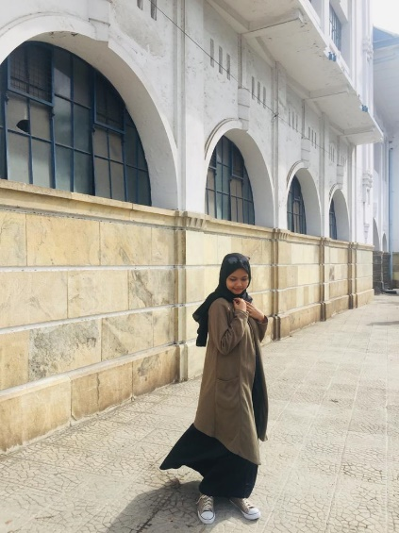 Farah Diba Maulida. Lahir di Majalengka pada tanggal 12 Mei 2001. Bertempat tinggal di blok selasa desa. Jatitengah kec.jatitujuh kab.majalengka, jawa barat. Telah menyelesaikan pendidikan formal di SDN Jatitengah II (2008-2013), MTs N 3 Cirebon (2013-2016), MA Unggulan Darul Ulum Jombang (2016-2019). Saat ini, merupakan mahasiswi pendidikan biologi di Universitas Islam Negeri Sunan Kalijaga Yogyakarta. Riwayat organisasi yaitu pengurus departemen minat dan bakat HMPS pendidikan Biologi periode 2021.

Laman media sosial instagram dengan nama akun @fdibaaaa atau melalui email [fdiba9629@gmail.com](mailto:fdiba9629@gmail.com)

*Programmer* @jasa.coding_